**中移在线SDK接入文档**

V1.0

**中移在线服务有限公司版权所有**

**文档修订记录**

|  |  |  |  |  |  |
| --- | --- | --- | --- | --- | --- |
| **日期** | **版本号** | **描述** | **著者** | **审阅者** | **日期** |
| 2019/05/31 | V1.0 | 文档创建 |  |  |  |
|  |  |  |  |  |  |
|  |  |  |  |  |  |
|  |  |  |  |  |  |
|  |  |  |  |  |  |
|  |  |  |  |  |  |
|  |  |  |  |  |  |
|  |  |  |  |  |  |
|  |  |  |  |  |  |

目录

1. 前言 1

2. 接入准备 1

3. 开发指南 4

(一) SDK初始化 4

(二) 读取身份证 4

a) 无UI读取身份证 4

b) 使用Activity套用Fragment方式读取身份证 5

c) 调用Activity读取身份证 6

(三) 人像比对 6

a) 无UI人像比对 6

b) 使用Activity套用Fragment方式人像比对 7

c) 调用人像比对Activity 7

(四) 无证比对 8

a) 调用无证比对Activity 8

b) 调用接口比对 9

(五) 图片比对 11

a) 本地比对 11

b) 后台比对 11

(六) 标准比对 12

(七) 拍照 15

a) 无UI普通拍照 15

b) 无UI 自动抓拍 16

c) Activity 嵌套Fragment普通拍照 16

d) Activity 嵌套 Fragment 自动抓拍 16

e) 调用拍照Activity 16

(八) 替他接口 18

# 前言

文中所使用的tid为客户流水号，不能为空。

如果需要无UI SDK只需要使用sdk-release.aar文件。

如果需要带UI SDK 需要使用sdk-release.aar和ui-release.aar文件。

# 接入准备

第一步：创建Android项目（项目需要支持kotlin环境）

第二步：生成Android APP的签名文件

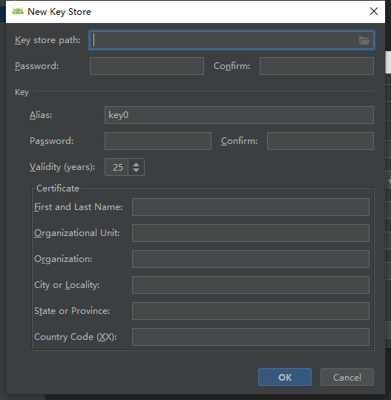

第三步：修改app 运行使用的签名文件

android {

...

signingConfigs {

release {

keyAlias 'g3yyt'

keyPassword '123456789'

storeFile file('../key')

storePassword '123456789'

}

}

buildTypes {

debug {

minifyEnabled false

signingConfig signingConfigs.release

}

release {

minifyEnabled true

proguardFilesget DefaultProguardFile('proguard-android.txt'), 'proguard-rules.pro'

signingConfig signingConfigs.release

}

}

//需要使用java1.8环境

compileOptions {

sourceCompatibility = '1.8'

targetCompatibility = '1.8'

}

}

第四步：添加需要的依赖

implementation 'com.google.android.agera:content:1.3.0'

implementation 'com.alibaba:fastjson:1.2.44'

implementation 'org.ligboy.retrofit2:converter-fastjson-android:2.1.0'

implementation 'me.drakeet.retrofit2:adapter-agera:2.1.0'

implementation 'com.squareup.okhttp3:okhttp:3.10.0'

implementation 'com.squareup.retrofit2:retrofit:2.3.0'

第五步：得到应用的applicationId

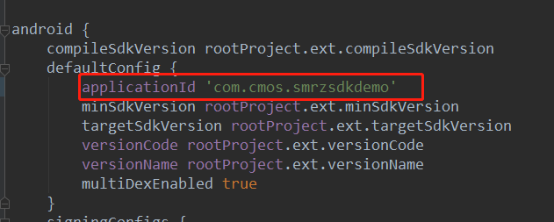

第六步：通过Android Studio获取签名文件的sha1值

打开 Android Studio 的 Terminal 工具。

输入命令：keytool -v -list -keystore  keystore文件路径。

输入 Keystore 密码

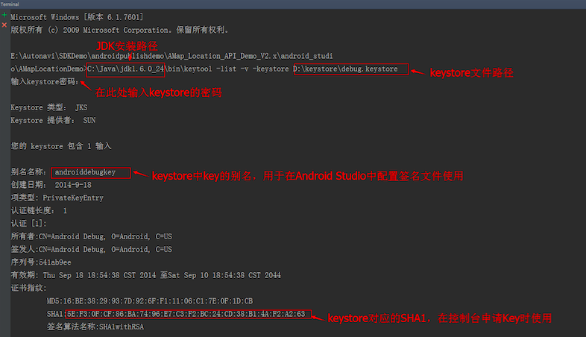

第七步：注册应用（会使用到applicationId和sh1值），并下载授权文件*CMLicense.lic，绑定设备序列号*

第八步：把授权文件*CMLicense.lic放在Android 的assets目录*

*例如：*

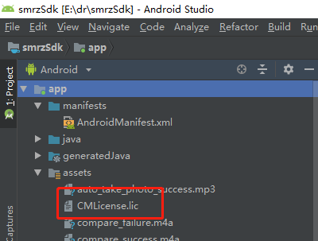

第九步：下载SDK并复制到libs目录

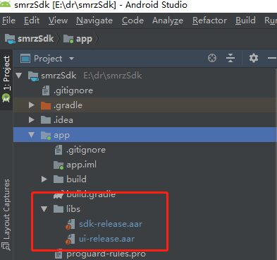

第十步：使用SDK

implementation fileTree(include: ['*.jar', '*.aar'], dir: 'libs')

第十一步：添加权限（请注意Android 6.0及以上的系统动态权限申请，在调用能力之前确保权限已经获取）

<uses-permission android:name="android.permission.INTERNET" />

<uses-permission android:name="android.permission.ACCESS_NETWORK_STATE" />

<uses-permission android:name="android.permission.CAMERA" />

<uses-permission android:name="android.permission.WRITE_EXTERNAL_STORAGE" />

<uses-permission android:name="android.permission.NFC" />

# 开发指南

## SDK初始化

建议在Application中进行调用初始化，如果初始化失败了，可以再次调用该方法进行初始化

SmrzSdk.getInstance().initEnv(getApplicationContext(), new Callback() {

@Override

public void onSuccess() {

Log.e("init", "success");

}

@Override

public void onFail(String msg) {

Log.e("init", "fail:" + msg);

}

});

## 读取身份证

### 无UI读取身份证

请参考demo NoUIReadCardActivity.java文件

第一步：获取读取身份证对象

IDCardReader reader = SmrzSdk.getInstance().getIDCardReader();

第二步：打开读取设备和设置结果回调

/**

* 打开读取模块

*

* @param context 上下文

* @param callback 身份证读取回调

*/

void open(@NotNull Activity context, IDCardReadCallback callback)

第三步：在Android 生命周期方法中调用对象方法

在onResume()生命周期方法中调用：

/**

* 开始读取，sam方式可以重复调用（读取成功或失败后），nfc方式不支持重复调用

* </br>sam:R1、P1、D1、D2;nfc:R2、P2

*

* @param transactionId 流水号，必传，不能为空

*/

void startRead(String transactionId);

在onPause()生命周期方法中调用：

/**

* 暂停读取

*/

void pauseRead();

在onDestroy()生命周期方法中调用：

/**

* 关闭设备

*/

void close();

在Activity 的onNewIntent()方法中调用：

/**

* 在Activity的onNewIntent回调中调用此方法，用于nfc方式读取身份证

*

* @param intent Activity的onNewIntent回调的参数intent

*/

void onNewIntent(Intent intent);

### 使用Activity套用Fragment方式读取身份证

请参考demo FragmentUIReadCardActivity.java 文件

第一步 创建对象：readCardFragment = new ReadCardFragment();

第二步 设置结果回调：readCardFragment.setIDCardReadCallback(this);

第三步 设置流水号：

readCardFragment.setTransactionId(tid);

第四步 在Activity的onNewIntent(Intent intent)方法中调用：

readCardFragment.onNewIntent(intent);

### 调用Activity读取身份证

请参考 demo UIReadCardActivity.java文件

直接调用Activity读取身份证，在onActivityResult方法中接收结果：

例如：

调用Activity

Intent intent = new ReadCardActivity.Builder(“tid”

.build(UIReadCardActivity.this);

startActivityForResult(intent, request_code);

接收结果：

private void handlerReadCardUIResult(int resultCode, Intent data) {

if (resultCode == RESULT_CANCELED) {

idcardInfo.setText("取消读取身份证");

} else if (resultCode == RESULT_OK) {

int code = data.getIntExtra(ReadCardActivity.CODE, -1);

if (code == -1) {

//出现未知错误，请反馈

return;

}

//0:读取成功；1：读取失败

if (code == 0) {

IdCard idCard = (IdCard) data.getSerializableExtra(ReadCardActivity.RESULT_KEY_NAME);

} else {

Toast.makeText(this, data.getStringExtra(ReadCardActivity.ERR_MESSAGE), Toast.LENGTH_SHORT).show();

}

}

}

## 人像比对

人像比对建议使用全屏方式，比对倒计时建议为15秒

### 无UI人像比对

请参考 demo NoUICompareActivity.java文件

第一步　在布局文件中使用xml：

<com.cmos.smrz.compare.view.FaceCompareView

android:id="@+id/faceCompare"

android:layout_width="match_parent"

android:layout_height="match_parent"/>

第二步 在onCreate()生命周期方法中调用：

得到View：faceCompareView = findViewById(R.id.faceCompare);

设置数据：faceCompareView.setData(avatar, liveness,tid);

设置回调：faceCompareView.setCallback(this);

第三步 在其他生命周期方法中调用：

在onResume方法中调用：faceCompareView.onResume();

在onPause方法中调用：faceCompareView.onPause();

在onDestroy方法中调用：faceCompareView.onDestroy();

第四步 比对倒计时结束后调用：

faceCompareView.terminate();



### 使用Activity套用Fragment方式人像比对

请参考 demo FragmentUIFaceCompareActivity.java 文件

第一步 创建对象：fragment = FaceCompareFragment.create(avatar, true,tid);

第二步 设置回调：fragment.setCompareCallback(this);



### 调用人像比对Activity

请参考 demo UIFaceCompareActivity.java文件

直接调用Activity 进行比对，在onActivityResult方法中接收结果：

例如：

调用Activity：

Intent intent = new FaceCompareActivity.Builder(tid)

.setContext(this)

.setAvatar(App.avatar)

.setLiveness(true)

.setCountTime(20)

.build();

startActivityForResult(intent, request_code);

接收结果：

@Override

protected void onActivityResult(int requestCode, int resultCode, Intent data) {

super.onActivityResult(requestCode, resultCode, data);

if (resultCode == RESULT_OK) {

int code = data.getIntExtra(FaceCompareActivity.CODE, -1);

if (code == -1) {

Toast.makeText(this, "出现位置错误，请上报", Toast.LENGTH_SHORT).show();

return;

}

String imagePath = null;

switch (code) {

case FaceCompareActivity.COMPARE_SUCCESS:

imagePath=data.getStringExtra(FaceCompareActivity.IMAGE_PATH);

compare_bitmap.setImageBitmap(BitmapFactory.decodeFile(imagePath));

resultAlert.setText("人脸比对成功\r\n比对分数：" + data.getFloatExtra(FaceCompareActivity.COMPARE_SCORE, -1) + "\r\n活体检测分数" + data.getFloatExtra(FaceCompareActivity.LIVENESS_SCORE, -1));

break;

case FaceCompareActivity.COMPARE_FAILURE:

imagePath=data.getStringExtra(FaceCompareActivity.IMAGE_PATH);

compare_bitmap.setImageBitmap(BitmapFactory.decodeFile(imagePath));

resultAlert.setText("人脸比对失败\r\n比对分数：" + data.getFloatExtra(FaceCompareActivity.COMPARE_SCORE, -1) + "\r\n活体检测分数" + data.getFloatExtra(FaceCompareActivity.LIVENESS_SCORE, -1));

break;

case FaceCompareActivity.LIVENESS_FAILURE:

imagePath = data.getStringExtra(FaceCompareActivity.IMAGE_PATH);

compare_bitmap.setImageBitmap(BitmapFactory.decodeFile(imagePath));

resultAlert.setText("活体检测失败\r\n活体检测分数" + data.getFloatExtra(FaceCompareActivity.LIVENESS_SCORE, -1));

break;

case FaceCompareActivity.NO_FACE:

compare_bitmap.setImageBitmap(null);

resultAlert.setText("没有检测到人脸");

break;

}

}

}

## 无证比对

离线模式不能使用

### 调用无证比对Activity

请参考 demo MyNoCardCompareActivity.java 文件

例如：

调用Activity:

Intent build = new NoCardCompareActivity.Builder(tid).build(this);

startActivityForResult(build, request_code);

接收结果:

NoCardCompareActivity.SRC_RESULT 的内容参考调用接口比对的回调结果

@Override

protected void onActivityResult(int requestCode, int resultCode, Intent data) {

super.onActivityResult(requestCode, resultCode, data);

if (requestCode == request_code && resultCode == RESULT_OK) {

int code = data.getIntExtra(NoCardCompareActivity.CODE, -1);

switch (code) {

case NoCardCompareActivity.COMPARE_SUCCESS:

Toast.makeText(this, "无证比对通过", Toast.LENGTH_SHORT).show();

LogUtils.e(this, data.getStringExtra(NoCardCompareActivity.SRC_RESULT));

break;

case NoCardCompareActivity.COMPARE_FAIL:

Toast.makeText(this, "无证比对失败", Toast.LENGTH_SHORT).show();

LogUtils.e(this, data.getStringExtra(NoCardCompareActivity.SRC_RESULT));

break;

case NoCardCompareActivity.ERROR:

Toast.makeText(this, "无证比对出现错误", Toast.LENGTH_SHORT).show();

LogUtils.e(this, data.getStringExtra(NoCardCompareActivity.ERROR_MESSAGE));

break;

}

}

}

### 调用接口比对

SmrzSdk.getInstance().noCardCompare(tid, id, name, img, new ResultCallback() {

@Override

public void onSuccess(String result) {

result.setText(result);

}

@Override

public void onError(String s) {

result.setText(s);

}

});

onSuccess(String result)回调结果：

|  |  |  |  |  |  |  |
| --- | --- | --- | --- | --- | --- | --- |
| 元素名称 | 父元素名称 | 约束 | 类型 | 宽度 | 描述 | 取值说明 |
| returnCode |  | 非空 | String | 4 | 返回编码 | 0000 |
| returnMessage |  | 非空 | String | 200 | 返回描述 | Ok |
| bean |  | 非空 | Map |  |  |  |
| result | bean | 非空 | String | 10 | 对比结果 | 1：通过  0：未通过 |
| faceResult | bean | ? | String |  | 静默比对结果 | 1：通过  0：未通过 |
| faceScore |  | ? | String |  | 静默得分 | 89.01 |

json内容为：

{

"returnCode": "0000",

"returnMessage": "ok",

"bean": {

"result": "0",

},

"beans":[],

"ext1":[]

}

返回编码

返回值 描述

0000 处理成功

2991 Token验证失败

2994 必填参数为空

2998 与服务器系统时间不符，相差不能超过5分钟

2999 其他错误，根据消息进行提示即可

2500 服务器发生错误

## 图片比对

请参考 demo TwoImageCompareActivity.java文件。离线模式不支持后台比对。

### 本地比对

SmrzSdk.getInstance().compare(bitmap1,

bitmap2,

new CompareCallbackForBitmap() {

@Override

public void onSuccess(float score) {

result.setText("比对分数：" + score);

}

@Override

public void onFail(int code, String message) {

result.setText("比对失败->code:" + code + ",错误信息：" + message);

}

});

### 后台比对

SmrzSdk.getInstance().compare(tid,

imgBytes1,

imgBytes2, new ResultCallback() {

@Override

public void onSuccess(String jsonStr) {

result.setText(jsonStr);

}

@Override

public void onError(String message) {

result.setText(message);

}

});

onSuccess(String jsonStr)回调结果：

|  |  |  |  |  |  |  |
| --- | --- | --- | --- | --- | --- | --- |
| **元素名称** | **父元素名称** | **约束** | **类型** | **宽度** | **描述** | **取值说明** |
| returnCode |  | 非空 | String | 4 | 返回编码 | 0000 |
| returnMessage |  | 非空 | String | 200 | 返回描述 | Ok |
| bean |  | 非空 | Map |  |  |  |
| idntifResult | bean | 非空 | String | 10 | 对比结果 | 0：通过  1：有比分，但是分值比对失败  2：未检测到人脸  3：其他失败原因 |
| resultScore | bean | 非空 | String | 10 | 比对分值 |  |
| transactionID | bean | 非空 | String | 20 | 流水号 |  |

Json内容为：

{

"returnCode": "0000",

"returnMessage": "ok",

"bean": {

"idntifResult": "0",

"resultScore": "90",

"transactionId": "xxxxxxxxxxxxxxxxxxx"

},

"beans":[],

"ext1":[]

}

返回编码

返回值 描述

0000 处理成功

2990 未检测到真人

2991 Token验证失败

2992 未开通两两比对，使用前需申请开通

2994 必填参数为空

2997 图片保存失败

2998 与服务器系统时间不符，相差不能超过5分钟

2999 其他错误，根据消息进行提示即可

2500 服务器发生错误

## 标准比对

调用Activity 读取身份证成功后直接进行比对（请参考demo OneKeyCompareActivity.java 文件）。

调用Activity：

Intent intent = new StandardCompareActivity.Builder(tid)

.setCountTime(20)

.setLiveness(true)

.build(this);

startActivityForResult(intent, request_code);

接收结果：

@Override

protected void onActivityResult(int requestCode, int resultCode, Intent data) {

super.onActivityResult(requestCode, resultCode, data);

String errMsg, path;

Bitmap avatar;

IdCard idCard;

float score, livenessScore;

if (requestCode == request_code && resultCode == RESULT_OK) {

int code = data.getIntExtra(StandardCompareActivity.CODE, -1);

if (code == -1) {

Toast.makeText(this, "出现未知错误，请上报", Toast.LENGTH_SHORT).show();

return;

}

switch (code) {

case StandardCompareActivity.READ_IDCARD_ERROR:

errMsg = data.getStringExtra(StandardCompareActivity.ERROR_MESSAGE);

Toast.makeText(this, "读取身份证错误：" + errMsg, Toast.LENGTH_SHORT).show();

alertMsg.setText(errMsg);

break;

case StandardCompareActivity.COMPARE_SUCCESS:

idCard = (IdCard) data.getSerializableExtra(StandardCompareActivity.IDCARD_RESULT);

score = data.getFloatExtra(StandardCompareActivity.COMPARE_SCORE, 0);

livenessScore = data.getFloatExtra(StandardCompareActivity.LIVENESS_SCORE, 0);

path = data.getStringExtra(StandardCompareActivity.IMAGE_PATH);

alertMsg.setText("比对成功\r\n姓名:" + idCard.getName() + "\r\n比对分数:" + score + "\r\n活体检测分数:" + livenessScore);

avatar = BitmapFactory.decodeByteArray(idCard.getAvatar(), 0, idCard.getAvatar().length);

if (avatar == null) {

//TODO 如果需要芯片照请申请

LogUtils.e(this, "如果需要芯片照请申请");

} else {

idAvatar.setImageBitmap(avatar);

}

if (!TextUtils.isEmpty(path)) {

compareAvatar.setImageBitmap(BitmapFactory.decodeFile(path));

}

break;

case StandardCompareActivity.COMPARE_FAILURE:

idCard = (IdCard) data.getSerializableExtra(StandardCompareActivity.IDCARD_RESULT);

score = data.getFloatExtra(StandardCompareActivity.COMPARE_SCORE, 0);

livenessScore = data.getFloatExtra(StandardCompareActivity.LIVENESS_SCORE, 0);

path = data.getStringExtra(StandardCompareActivity.IMAGE_PATH);

alertMsg.setText("比对失败\r\n姓名:" + idCard.getName() + "\r\n比对分数:" + score + "\r\n活体检测分数:" + livenessScore);

avatar = BitmapFactory.decodeByteArray(idCard.getAvatar(), 0, idCard.getAvatar().length);

if (avatar == null) {

LogUtils.e(this, "如果需要芯片照请申请");

} else {

idAvatar.setImageBitmap(avatar);

}

if (!TextUtils.isEmpty(path)) {

compareAvatar.setImageBitmap(BitmapFactory.decodeFile(path));

}

break;

case StandardCompareActivity.COMPARE_NO_FACE:

idCard = (IdCard) data.getSerializableExtra(StandardCompareActivity.IDCARD_RESULT);

alertMsg.setText("没有检测到人脸\r\n姓名:" + idCard.getName());

avatar = BitmapFactory.decodeByteArray(idCard.getAvatar(), 0, idCard.getAvatar().length);

if (avatar == null) {

LogUtils.e(this, "如果需要芯片照请申请");

} else {

idAvatar.setImageBitmap(avatar);

}

break;

case StandardCompareActivity.COMPARE_LIVENESS_FAILURE:

idCard = (IdCard) data.getSerializableExtra(StandardCompareActivity.IDCARD_RESULT);

score = data.getFloatExtra(StandardCompareActivity.COMPARE_SCORE, 0);

livenessScore = data.getFloatExtra(StandardCompareActivity.LIVENESS_SCORE, 0);

path = data.getStringExtra(StandardCompareActivity.IMAGE_PATH);

alertMsg.setText("活体检测失败\r\n姓名:" + idCard.getName() + "\r\n活体检测分数:" + livenessScore);

avatar = BitmapFactory.decodeByteArray(idCard.getAvatar(), 0, idCard.getAvatar().length);

if (avatar == null) {

LogUtils.e(this, "如果需要芯片照请申请");

} else {

idAvatar.setImageBitmap(avatar);

}

if (!TextUtils.isEmpty(path)) {

compareAvatar.setImageBitmap(BitmapFactory.decodeFile(path));

}

break;

}

}

}

## 拍照

拍照分为普通拍照和自动抓拍人脸。自动抓拍人脸支持设置活体检测、显示人脸轮廓、提醒显示。推荐使用全屏方式。

### 无UI普通拍照

请参考demo NoUINormalTakePhotoActivity.java文件。

第一步 布局文件使用xml:

<com.cmos.smrz.takephoto.view.CameraView

android:id="@+id/camera"

android:layout_width="match_parent"

android:layout_height="match_parent" />

第二步 调用CameraView 的生命周期方法：

cameraView.onResume();

cameraView.onPause();

cameraView.onDestroy();

第三步 拍照：

cameraView.takePicture(tid, (data, camera) -> {

})

### 无UI 自动抓拍

请参考demo NoUIAutoTakePhotoActivity.java 文件。

第一步 布局文件使用xml:

<com.cmos.smrz.takephoto.view.CameraView

android:id="@+id/camera"

android:layout_width="match_parent"

android:layout_height="match_parent" />

第二步 调用CameraView 的生命周期方法：

cameraView.onResume();

cameraView.onPause();

cameraView.onDestroy();

第三步 设置拍照参数和回调：

/**

* 使用自动抓拍

*

* @param transactionId 流水号，不能为空

* @param callback 回调

* @param liveness 活体检测开关

* @param showFace 是否显示人脸轮廓

*/

cameraView.autoTakePhoto(transactionId, callback, liveness, showFace);

### Activity 嵌套Fragment普通拍照

请参考demo FragmentUINormalTakePhotoActivity.java 文件

第一步 创建Fragment:

fragment = TakePhotoFragment.createFragment();

第二步 拍照：

fragment.takePicture(tid, (data, camera) ->{})

### Activity 嵌套 Fragment 自动抓拍

请参考demo FragmentUIAutoTakePhotoActivity.java 文件

第一步 创建Fragment:

fragment = TakePhotoFragment.createFragment(tid, true, true);

第二步 设置回调：

fragment.setAutoTakeCallback(this);

第三步 抓拍超时调用：

fragment.terminate();

### 调用拍照Activity

请参考demo UITakePhotoActivity.java文件。

调用Activity ：

普通拍照：

Intent intent = new TakePhotoActivity.Builder(tid)

.useNormalTakePhoto(showOverlay)

.build(this);

startActivityForResult(intent, normal_request_code);

自动拍照：

Intent intent = new TakePhotoActivity.Builder(tid)

.useAutoTakePhoto(liveness, true, false, 15)

.build(this);

startActivityForResult(intent, auto_request_code);

接收结果：

@Override

protected void onActivityResult(int requestCode, int resultCode, Intent data) {

super.onActivityResult(requestCode, resultCode, data);

srcImage.setImageBitmap(null);

avatarImage.setImageBitmap(null);

if (resultCode == RESULT_OK) {

if (requestCode == auto_request_code) {

//success = 0, liveness_fail = 1, no_face = 2, error = 3;

int code = data.getIntExtra(TakePhotoActivity.CODE, -1);

switch (code) {

case 0:

String srcPath = data.getStringExtra(TakePhotoActivity.SRC_IMAGE_PATH_KEY);

String avatarPath = data.getStringExtra(TakePhotoActivity.AVATAR_IMAGE_PATH_KEY);

srcImage.setImageBitmap(BitmapFactory.decodeFile(srcPath));

avatarImage.setImageBitmap(BitmapFactory.decodeFile(avatarPath));

if (liveness)

Toast.makeText(this, "活体检测分值：" + data.getFloatExtra(TakePhotoActivity.LIVENESS_SCORE, -1), Toast.LENGTH_SHORT).show();

break;

case 1:

srcImage.setImageBitmap(BitmapFactory.decodeFile(data.getStringExtra(TakePhotoActivity.SRC_IMAGE_PATH_KEY)));

Toast.makeText(this, "活体检测失败,分值：" + data.getFloatExtra(TakePhotoActivity.LIVENESS_SCORE, -1), Toast.LENGTH_SHORT).show();

break;

case 2:

Toast.makeText(this, "没有检测到人脸", Toast.LENGTH_SHORT).show();

break;

case 3:

Toast.makeText(this, data.getStringExtra(TakePhotoActivity.ERROR_MSG), Toast.LENGTH_SHORT).show();

break;

}

} else if (requestCode == normal_request_code) {

//success = 0,error = 3;

int code = data.getIntExtra(TakePhotoActivity.CODE, -1);

switch (code) {

case 0:

String srcPath = data.getStringExtra(TakePhotoActivity.SRC_IMAGE_PATH_KEY);

srcImage.setImageBitmap(BitmapFactory.decodeFile(srcPath));

if (showOverlay) {

String avatarPath = data.getStringExtra(TakePhotoActivity.AVATAR_IMAGE_PATH_KEY);

avatarImage.setImageBitmap(BitmapFactory.decodeFile(avatarPath));

}

break;

case 3:

Toast.makeText(this, "错误：" + data.getStringExtra(TakePhotoActivity.ERROR_MSG), Toast.LENGTH_SHORT).show();

break;

}

}

}

}

## 替他接口

请参考Java doc 帮助手册。

